4 | шахматы  Россия | 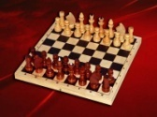
5 | Шашки  Россия | 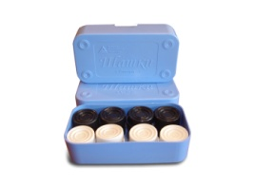
7 | обручи для художественной гимнастики  Россия | 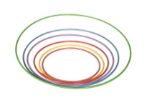  Пластик115, алюм, 115  Д-75, Д-90
11 | гантели (разного веса) комплект  Россия | 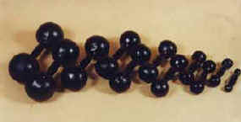  1 – 5кг  литые
12 | эстафетные палочки  (8 шт в комп.)  Россия | Алюминий  
14 | флажки стартовые  Россия | 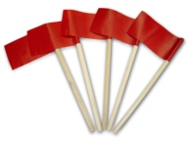
19 | Граната  Россия | 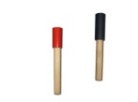  0,5 кг
23 | фишки для футбола  Россия | 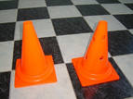
26 | Штанга  Россия | 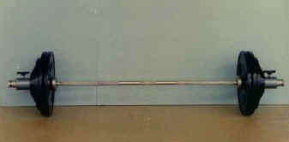  Гриф, диски(1,25, 2,5, 5, 10), подставка под гриф
27 | Скамья для пресса  Россия | 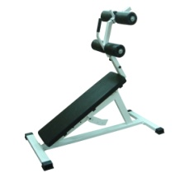
28 | Велотренажер  Китай | 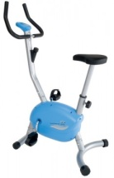
 | Эллипсоид магнитный  Китай | 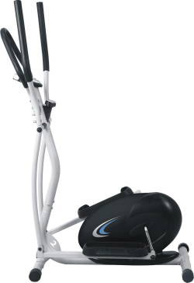
 | Электрическая беговая дорожка  Китай  Максимальный вес  пользователя: 110 кг  Габариты: 131х66х132  см  Размеры полотна: 108х34 см Вес в  собранном виде: 34 кг | 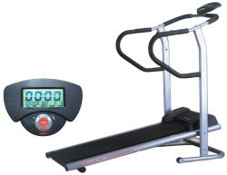
29 | Металлический гардероб  Россия | 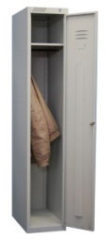  1850x300x500мм
30 | Медицинбол (комп)  Россия | 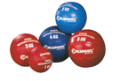  1кг-5кг
34  Бильярдный стол (комплект)  Россия |  | 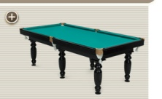  Цена за комп. (лампы, кий 2шт,  киевница, треуг-к, шары, мел 2шт, чехол, стол 2,24х1,12)
35 | доска ребристая (спорт)  Россия | 1800х240мм
36 | бревно гимнастическое на ножках 3м, 700мм -высота  Россия | 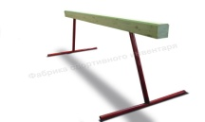
37 | брусья гимнастические  Россия | 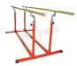
44 | стойки волейбольные с сеткой и антенной  Россия | 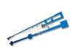
46 | щиты баскетбольные с кольцом и  сеткой  Россия | 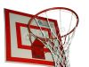  Щит оргстекло 1.8*1,05, ферма, кольцо с сеткой  Цена за 1шт
47 | Резиновая дорожка для зала  Длина 20 м  Ширина 1.2 м  Толщина 8 мм  Цв.-черный  Россия | 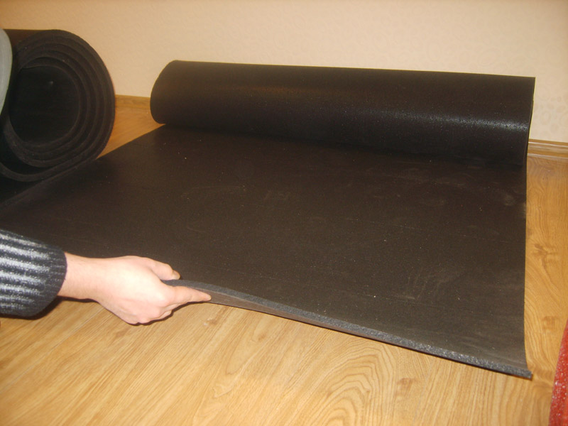
48 | Резиновая дорожка для улицы  Длина 20 м  Ширина 1.2 м  Толщина 8 мм  Цвет: красный или зеленый.  Клей 2 банки | Клеится на бетонное и асфальтовое основание  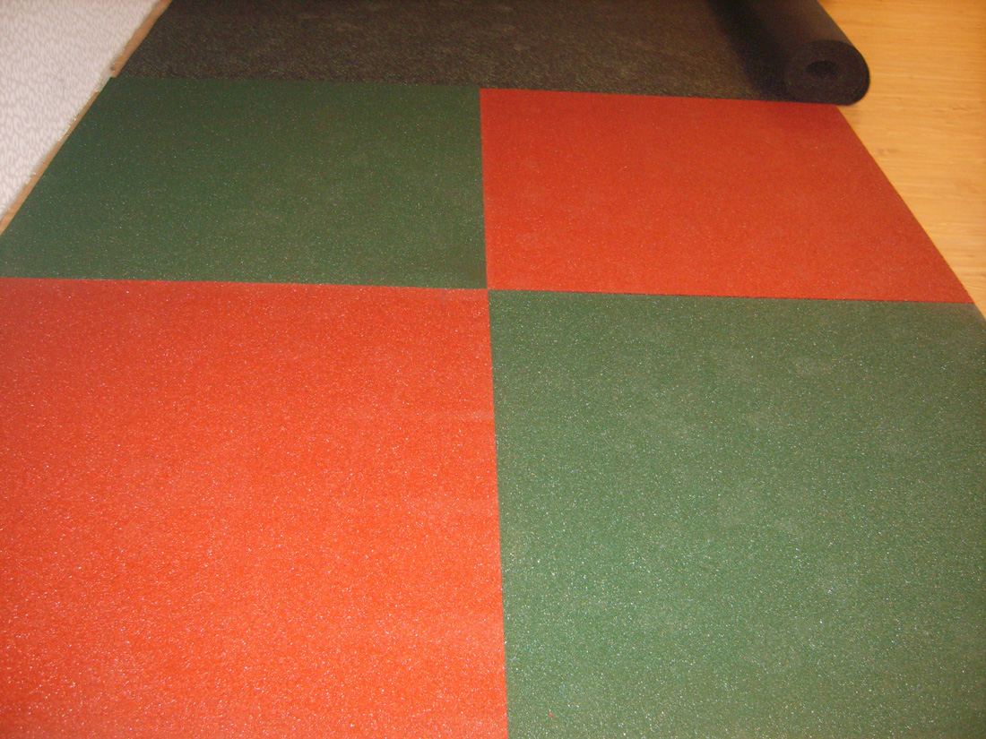
49 | Медицинские весы | 